Ασαφή Συστήματα 2018

Ομάδα 1
Έλεγχος ταχύτητας ενός μηχανισμού τραπεζιού εργασίας με ασαφείς Ελεγκτές (T-9)

ΕΙΣΗΓΗΤΗΣ: ΘΕΟΧΑΡΗΣ Ι.

Κοσμάς Τσιάκας
ΑΕΜ: 8255

30/9/2018

Περιεχόμενα
Περιγραφή του προβλήματος 3
Σχεδίαση γραμμικού ελεγκτή 3
Σχεδίαση ασαφούς ελεγκτή (FLC) 5
Σενάριο 1 8
α) Σχεδίαση του ελεγκτή και αποκρίσεις 8
β) Λειτουργία της βάσης του ελεγκτή και συμπεράσματα 10
γ) Ερμηνεία του νόμου ελέγχου του FLC 12
Σενάριο 2 13

Σχήματα
Σχήμα 1: Σύστημα ελέγχου 3
Σχήμα 2: Γεωμετρικός τόπος ριζών του συστήματος 4
Σχήμα 3: Βηματική απόκριση 4
Σχήμα 4: Ασαφής ελεγκτής 5
Σχήμα 5: Λεκτικές μεταβλητές σφάλματος και μεταβολής σφάλματος 5
Σχήμα 6: Λεκτικές μεταβλητές μεταβολής του σήματος 6
Σχήμα 7: Συνάρτηση συμμετοχής της μεταβλητής Ε 6
Σχήμα 8: Συνάρτηση συμμετοχής της μεταβλητής ΔΕ 7
Σχήμα 9: Συνάρτηση συμμετοχής της μεταβλητής ΔU 7
Σχήμα 10: Σχήμα ελέγχου 8
Σχήμα 11: Μοντέλο του ασαφούς PI ελεγκτή 8
Σχήμα 12: Αρχική απόκριση του ασαφούς ελεγκτή 9
Σχήμα 13: Νέα απόκριση ασαφούς ελεγκτή 10
Σχήμα 14: Διέγερση κανόνων 11
Σχήμα 15: Τρισδιάσταση επιφάνεια εξόδου 12
Σχήμα 16: Συναρτήσεις εισόδου 13
Σχήμα 17: Απόκριση ασαφούς ελεγκτή με είσοδο παλμό 13
Σχήμα 18: Απόκριση ασαφούς ελεγκτή με τραπεζοειδή είσοδο 14

Περιγραφή του προβλήματος
Στόχος της εργασίας είναι η υλοποίηση ενός ελεγκτή, ο οποίος είναι υπεύθυνος για τον έλεγχο της ταχύτητας ενός μηχανισμού τραπεζιού εργασίας υψηλής ακρίβειας. Αρχικά, θα σχεδιαστεί ένας γραμμικός ελεγκτής, του οποίου θα προσδιορίσουμε τις παραμέτρους, ώστε να τηρούνται ορισμένες προδιαγραφές. Στη συνέχεια, θα υλοποιηθεί ένας ασαφής ελεγκτής με συγκεκριμένα χαρακτηριστικά . Για τον ασαφή ελεγκτή θα υλοποιηθούν και δύο διαφορετικά σενάρια στα οποία θα χρησιμοποιηθεί.

Σχεδίαση γραμμικού ελεγκτή
Στο σχήμα φαίνεται το σύστημα ελέγχου της ταχύτητας του μηχανισμού τραπεζιού εργασίας.
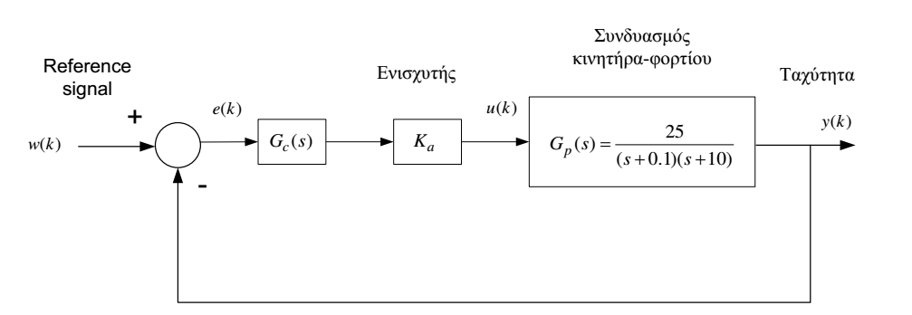Σχήμα 1: Σύστημα ελέγχου
Ο γραμμικός ελεγκτής είναι της μορφής:
Οι προδιαγραφές που θέλουμε να πληρούνται είναι οι εξής:
- Υπερύψωση για βηματική είσοδο μικρότερη από 8%.
- Χρόνος ανόδου μικρότερος από 0.6 δευτερόλεπτα.
Τοποθετούμε το μηδενικό του ελεγκτή στη θέση -0.35, δηλαδή ανάμεσα στους πόλους -0.1 και -10 του συστήματος και κοντά στον κυρίαρχο πόλο.
Επομένως, η συνάρτηση ανοιχτού βρόχου του συστήματος είναι της μορφής:

Δημιουργούμε στο MATLAB τον γεωμετρικό τόπο ριζών του συστήματος με το rlocus.
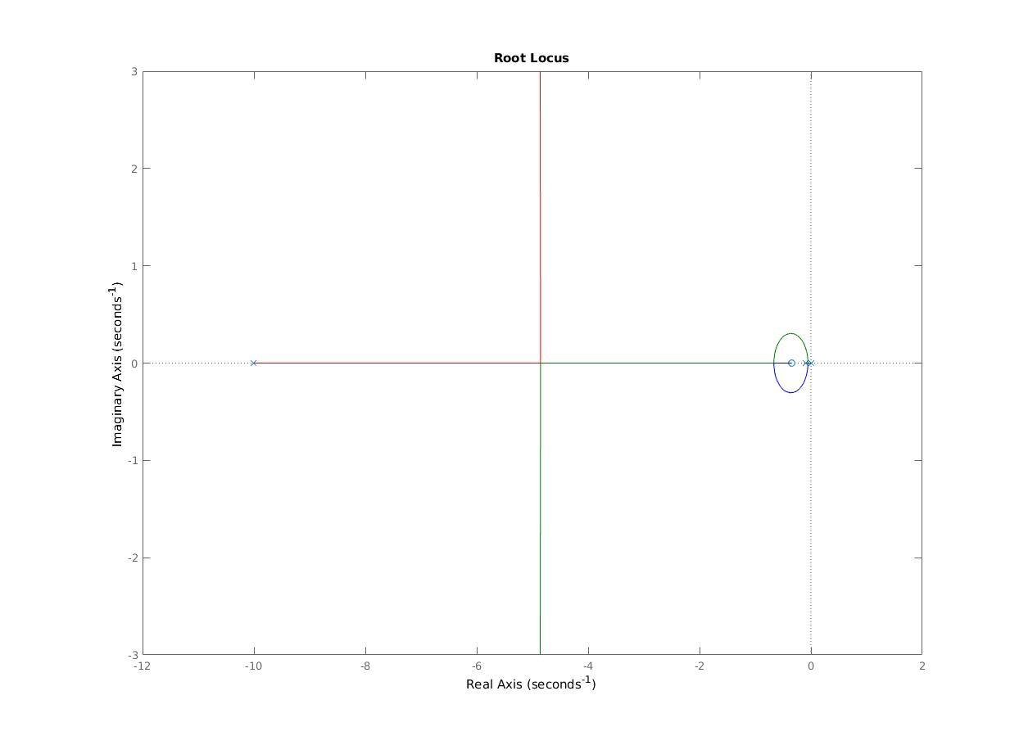Σχήμα 2: Γεωμετρικός τόπος ριζών του συστήματος
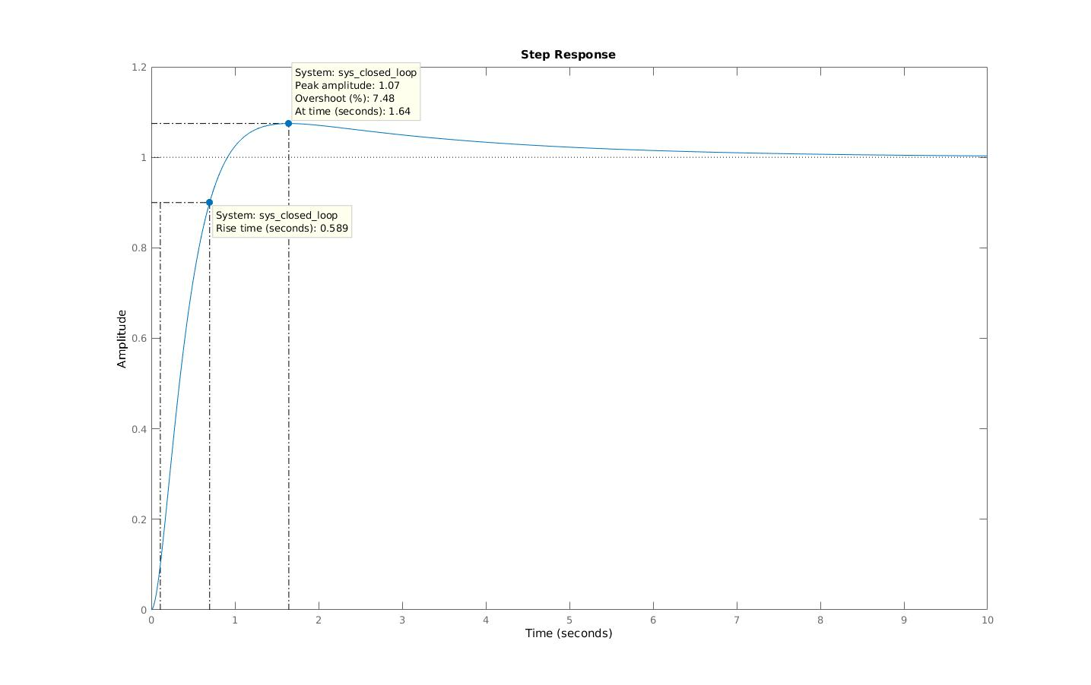Σχήμα 3: Βηματική απόκριση
Επιλέγουμε την τιμή Κ = 24 ,δημιουργούμε στο MATLAB την απόκριση του συστήματος σε μοναδιαία είσοδο και προκύπτει το παραπάνω γράφημα.

Βλέπουμε ότι ικανοποιούνται όλες οι προδιαγραφές, καθώς το σύστημα έχει
- χρόνο ανόδου:
- υπερύψωση:
Για K = 24 έχουμε:.

Σχεδίαση ασαφούς ελεγκτή (FLC)
Τα χαρακτηριστικά του FLC που θα σχεδιαστεί είναι τα εξής:
- Ασαφοποιητής Singleton
- Το συνδετικό AND υλοποιείται με τον τελεστή min
- Η συνάρτηση συμπερασμού υλοποιείται με τον κανόνα Mamdani
- Το συνδετικό ALSO υλοποιείται με τον τελεστή max
- Ο από-ασαφοποιητής υλοποιείται με την τεχνική Center of Sums, COS
Ο ελεγκτής που θα σχεδιαστεί απεικονίζεται στο παρακάτω σχήμα:
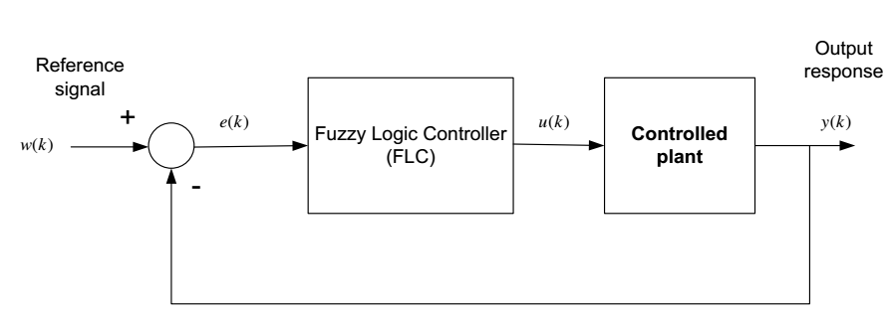Σχήμα 4: Ασαφής ελεγκτής
Οι λεκτικές μεταβλητές του σφάλματος, της μεταβολής του σφάλματος και της μεταβολής του σήματος ελέγχου περιγράφονται από λεκτικές μεταβλητές που φαίνονται στα παρακάτω σχήματα:
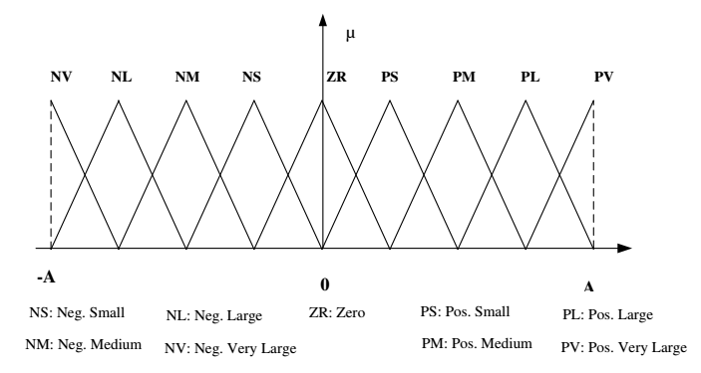Σχήμα 5: Λεκτικές μεταβλητές σφάλματος και μεταβολής σφάλματος

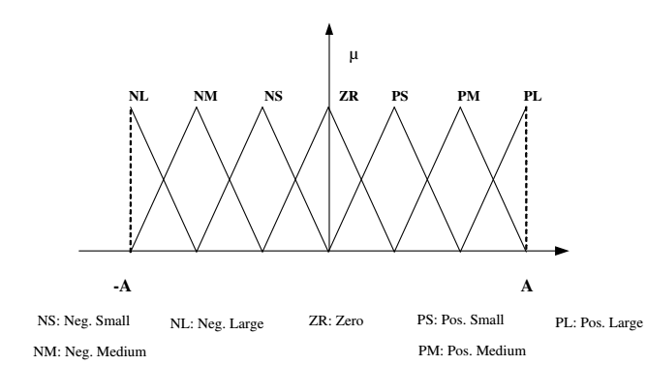Σχήμα 6: Λεκτικές μεταβλητές μεταβολής του σήματος

Aρχικά, κλιμακοποιούμε το και το , έτσι ώστε τα κανονικοποιημένα μεγέθη να μεταβάλλονται στο διάστημα . Γνωρίζουμε ότι το σήμα αναφοράς έχει μέγιστη τιμή Μετά την κανονικοποίηση, διαιρώντας με το 50, το νέο πεδίο ορισμού είναι το
Συνέπως, οι λεκτικές μεταβλητές τώρα περιγράφονται ως εξής:
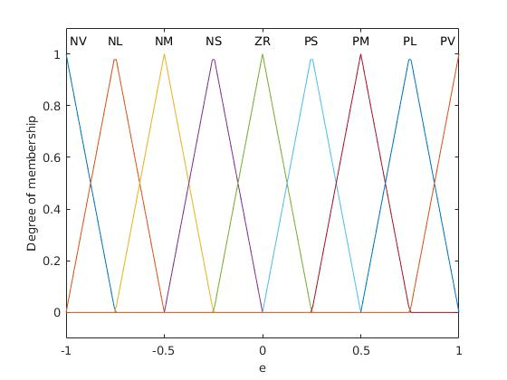Σχήμα 7: Συνάρτηση συμμετοχής της μεταβλητής Ε

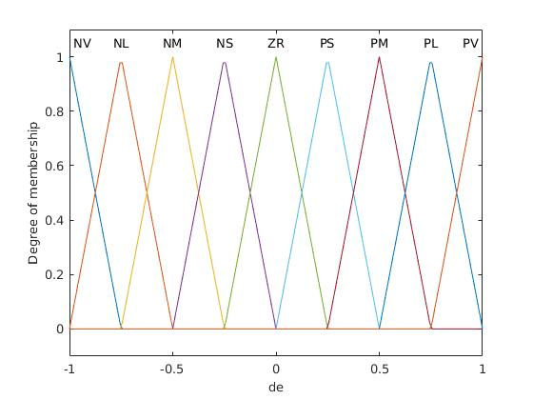Σχήμα 8: Συνάρτηση συμμετοχής της μεταβλητής ΔΕ
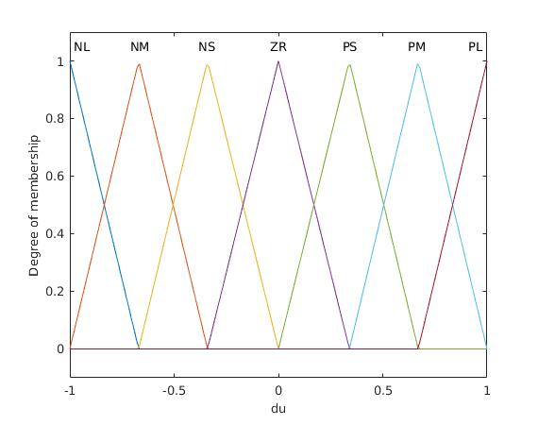Σχήμα 9: Συνάρτηση συμμετοχής της μεταβλητής ΔU
Στη συνέχεια, πρέπει να διαμορφωθεί η βάση κανόνων του ασαφούς ελεγκτή, με βάση τους μετα-κανόνες σωστής λειτουργίας του συστήματος κλειστού βρόγχου.
Οι κανόνες για τον FZ-PI ελεγκτή, όπως προκύπτουν από τους κανόνες προσδιορισμού προσήμου και μεγέθους που περιγράφονται στις σημειώσεις, περιγράφονται στον παρακάτω πίνακα:
 | NV | NL | NM | NS | ZR | PS | PM | PL | PV
PV | ZR | PS | PM | PL | PL | PL | PL | PL | PL
PL | NS | ZR | PS | PM | PL | PL | PL | PL | PL
PM | NM | NS | ZR | PL | PM | PL | PL | PL | PL
PS | NL | NM | NS | ZR | PS | PM | PL | PL | PL
ZR | NL | NL | NM | NS | ZR | PS | PM | PL | PL
NS | NL | NL | NL | NM | NS | ZR | PS | PM | PL
NM | NL | NL | NL | NL | NM | NS | ZR | PS | PM
NL | NL | NL | NL | NL | NL | NM | NS | ZR | PS
NV | NL | NL | NL | NL | NL | NL | NM | NS | ZR

Σενάριο 1

α) Σχεδίαση του ελεγκτή και αποκρίσεις
Αρχικά, σχεδιάζουμε τον ελεγκτή στο Simulink, όπως φαίνεται στα παρακάτω σχήματα.
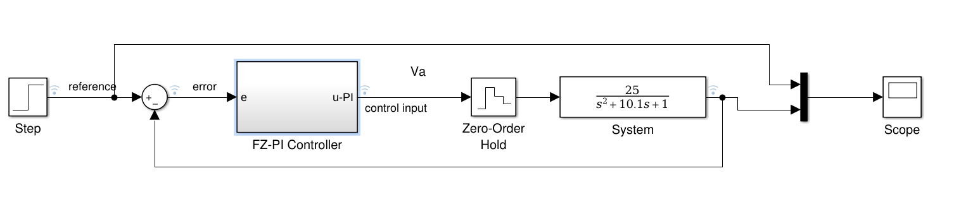Σχήμα 10: Σχήμα ελέγχου
Σχήμα 11: Μοντέλο του ασαφούς PI ελεγκτή

Υπολογίζουμε τα αρχικά κέρδη κλιμακοποίησης του FZ-PI ελεγκτή:

Η αρχική απόκριση του ελεγκτή, για είσοδο φαίνεται στη συνέχεια:
Σχήμα 12: Αρχική απόκριση του ασαφούς ελεγκτή
Παρατηρούμε ότι η απόκριση δεν καλύπτει σε καμία περίπτωση τις προδιαγραφές που είχαμε θέσει. Για το λόγο αυτό, θα πραγματοποιήσουμε κάποιες αλλαγές στον ελεγκτή και στις τιμές των κερδών, οι οποίες φαίνονται στη συνέχεια.
- α: 2.85 → 0.3
- Ke: 1 → 1
- K: 0.33 → 10
Με τις αλλαγές αυτές επιτυγχάνουμε την παρακάτω απόκριση, η οποία έχει χρόνο ανόδου 315 ms και υπερύψωση 3.6%. Ικανοποιούνται δηλαδή όλες οι προδιαγραφές μας.
Σχήμα 13: Νέα απόκριση ασαφούς ελεγκτή

β) Λειτουργία της βάσης του ελεγκτή και συμπεράσματα
Θεωρούμε μια διέγερση όπου e is NM και Δe is PS, θέτουμε δηλαδή e = 0.5 και Δe = 0.25 Στο σχήμα βλέπουμε ποιοι κανόνες διεγείρονται από αυτήν.
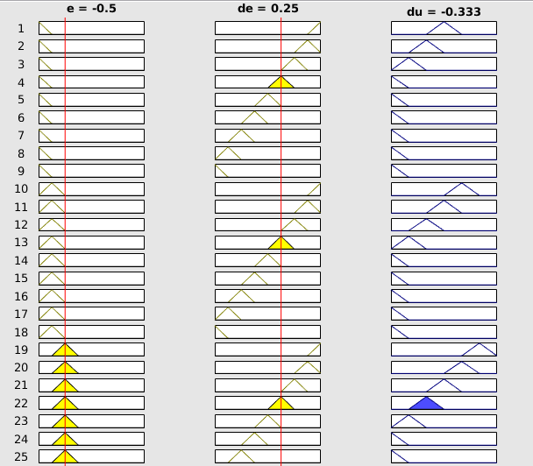
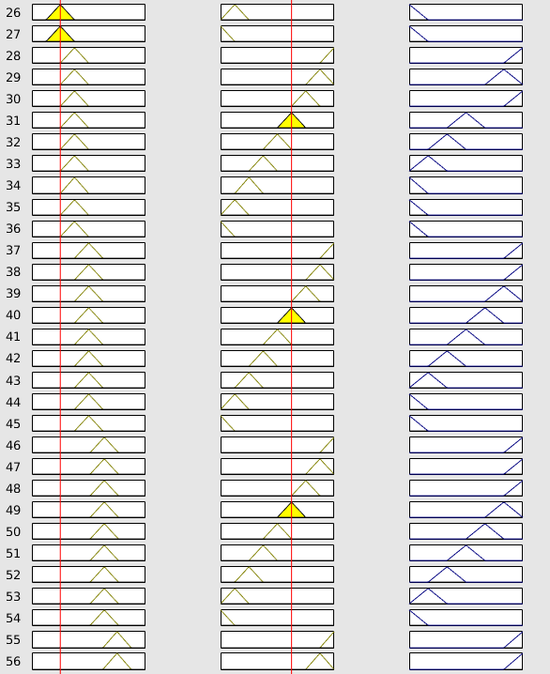
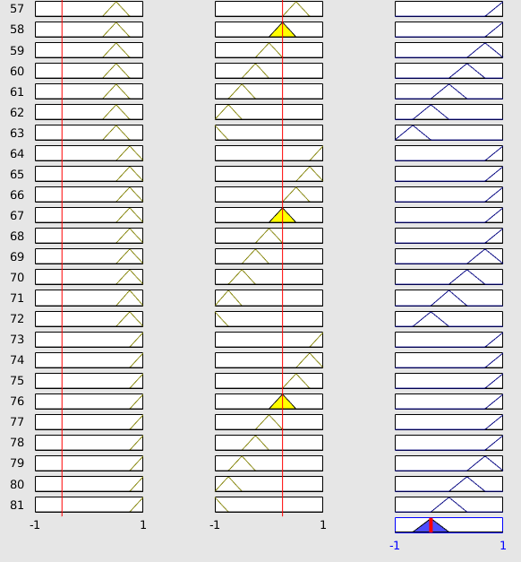Σχήμα 14: Διέγερση κανόνων
Διεγείρεται μόνο ο κανόνας 22, ο οποίος είναι:
- if (e is NM) and (de is PS) then (du is NS)
Αυτο ερμηνεύται ως εξής: Αν το e ειναι medium negative και το Δe είναι positive small, τότε ο ελεγκτής πρέπει να δώσει έξοδο μικρή αρνητική για να διορθώσει την ταχύτητα.
Αφου δεν διεγείρονται άλλοι κανόνες, το τελικό αποτέλεσμα είναι du=-0.33 και ο ελεγκτής λειτουργεί με crisp τρόπο για την συγκεκριμένη περίπτωση, αφού δεν υπάρχει άλλος κανόνας να επηρεάσει το αποτέλεσμα.

γ) Ερμηνεία του νόμου ελέγχου του FLC
Η τρισδιάσταση επιφάνεια της εξόδου του ασαφούς ελεγκτή σε σχέση με τις εισόδους του φαίνεται στο παρακάτω σχήμα.
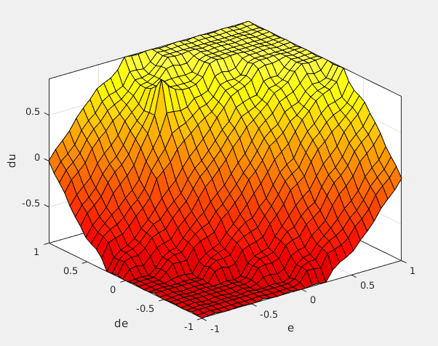Σχήμα 15: Τρισδιάσταση επιφάνεια εξόδου
Από την απεικόνιση αυτή συμπεραίνουμε τα εξής:
- Αν το e και Δe είναι αρνητικά, τότε και το Δu είναι αρνητικό, καθώς πρέπει να διορθώσει το σφάλμα που απομακρύνεται.
- Αν το σφάλμα είναι σταθερό και τη μεταβολή του μηδενική, τότε δεν απαιτείται καμία διόρθωση, άρα η έξοδος είναι μηδενική.
- Αν το σφάλμα και η μεταβολή του είναι θετικά, τότε η μεταβολή της εξόδου είναι θετική επίσης για την διόρθωση του σφάλματος.

Σενάριο 2
Στο σενάριο αυτό, εισάγουμε τους παρακάτω παλμούς στον ελεγκτή για να παρακολουθήσουμε την ικανότητα του να ακολουθεί διαφορετικά σήματα αναφοράς.
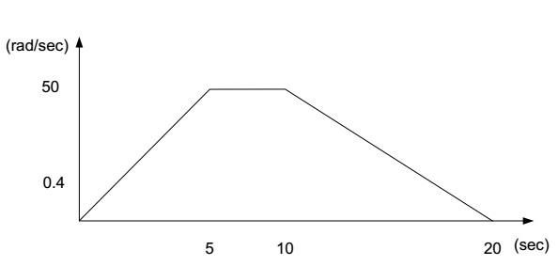
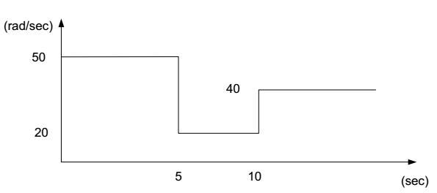Σχήμα 16: Συναρτήσεις εισόδου
Η απόκριση για τον πρώτο παλμό είναι η εξής:
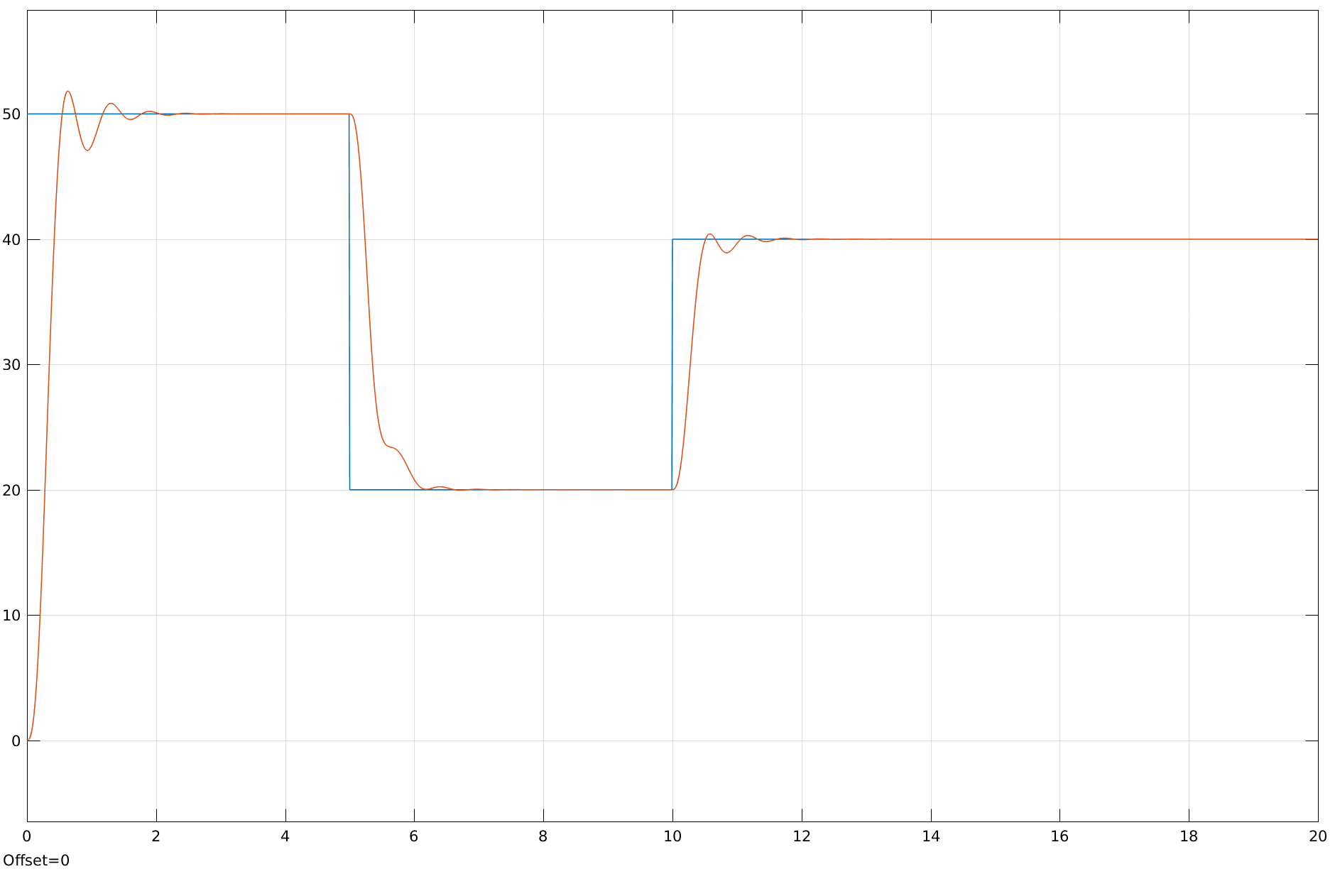Σχήμα 17: Απόκριση ασαφούς ελεγκτή με είσοδο παλμό
Η απόκριση για την ράμπα είναι η εξής:
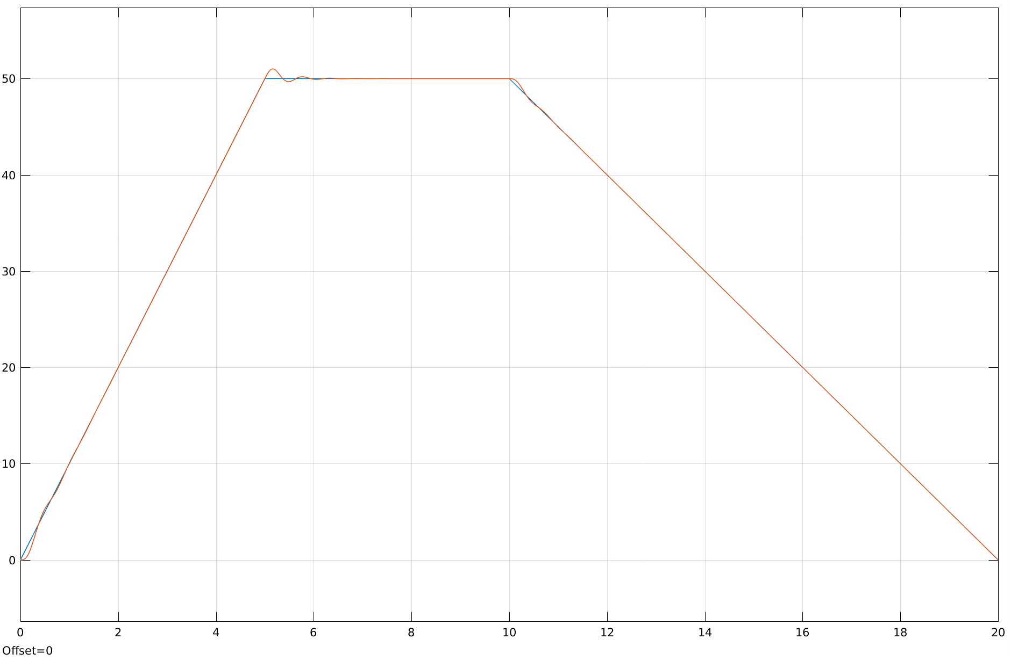Σχήμα 18: Απόκριση ασαφούς ελεγκτή με τραπεζοειδή είσοδο
Παρατηρούμε ότι ο ελεγκτής ακολουθεί πολύ καλύτερα την δεύτερη είσοδο, με μόνη απόκλιση εκεί που αλλάζει κατεύθυνση, καθώς γενικά υπάρχουν λιγότερες μεταβολές. Στην περίπτωση του παλμού υπάρχει σφάλμα τόσο στην αρχή μέχρι να σταθεροποιηθεί το σήμα, όσο και στη συνέχεια όταν αλλάζει κατεύθυνση το σήμα.

